Ontvang een GRATIS FLUKE-INSTRUMENT bij besteding vanaf EUR 100*

Hoe ontvangt u uw gratis instrument van Fluke:
- Besteed tussen 1 september 2020 en 15 december 2020 EUR 100 of meer aan een gekwalificeerd Fluke-product.
- Aankopen moeten worden gedaan bij een geautoriseerde Fluke-distributeur in België.
- Een aankoopbewijs in de vorm van een betalingsbewijs of factuur is vereist. Pakbonnen, inkooporders/orderbevestigingen worden niet geaccepteerd als aankoopbewijs.
- Alleen producten van Fluke IG, Fluke Calibration of Fluke Networks komen in aanmerking voor deze actie.
- Deze aanbieding geldt alleen voor eindgebruikers
- Verzilver uw geschenk online! Bezoek: www.fluke.be/freefluke
- Ontvang en geniet van uw nieuwe Fluke-instrument!
*Aanvullende voorwaarden zijn van toepassing. Raadpleeg de volledige set voorwaarden op www.fluke.be/freefluke
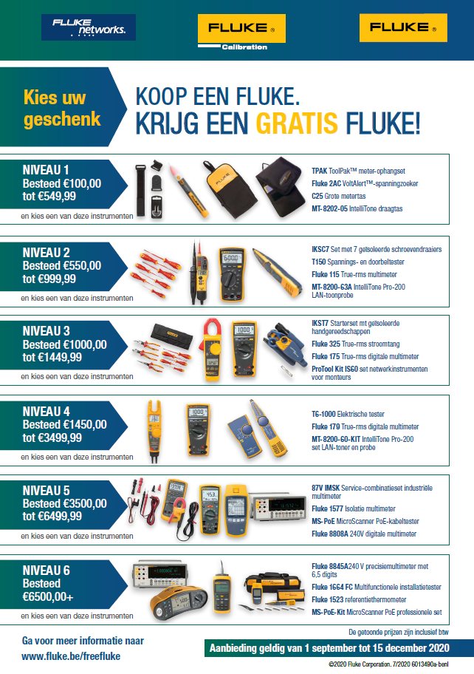

Algemene voorwaarden

- Beschrijving van de actie:

Als onderdeel van deze actie (de "Actie") komen gedurende de Actieperiode (zoals gedefinieerd in sectie 2 hieronder) eindgebruiker-klanten die voldoen aan alle vereisten zoals uiteengezet in deze voorwaarden van de Actie in aanmerking voor een specifiek speciaal Fluke-product, afhankelijk van de oorspronkelijke aankoop van de klant zoals hieronder verder beschreven. In het kader van de Actie hebben in aanmerking komende eindgebruiker-klanten van Fluke Europe B.V. of gelieerde juridische entiteiten in België (“Sponsor”), wanneer zij handelen onder de merken Fluke IG, Fluke Calibration of Fluke Networks, recht op een Fluke-product van hun keuze ("Geschenk"), overeenkomstig de aankoopprijs, zoals weergegeven in de bovenstaande tabel, bij de aankoop van Fluke-producten.

Voor doeleinden van deze Actie, wordt de term Fluke-producten als volgt gedefinieerd en nader omschreven:

'Fluke producten' betekent:
-Fluke IG, zoals vermeld op https://www.fluke.com/nl-be/producten
-Fluke Calibration, zoals vermeld op https://eu.flukecal.com/products, met uitzondering van zorgregelingen en kalibratieservices
-Fluke Networks, zoals vermeld op www.flukenetworks.com.
Dit sluit specifiek alle andere Fluke-producten uit, waaronder maar niet beperkt tot, Fluke Biomedical, Beha-Amprobe, Pomona, Comark, eMaint-software en Pacific Laser Systems zijn uitgesloten van de actie.

- Geschiktheid en Actieperiode:

In het kader van deze Actie moet een klant een eindgebruiker zijn die in België woont. Om in aanmerking te komen voor deze Actie, moet een klant (een) Fluke-product(en) aanschaffen voor een bedrag van minimaal € 100,- (honderd euro) gedurende de Actie, die begint om middernacht op 1 september 2020 en eindigt om 23.59 uur op 15 december 2020 (MET) (de 'Actieperiode').

De factuur/kwitantie van de klant moet de datum van aankoop vermelden en deze moet binnen de actieperiode vallen. De officiële tijdsaanduiding voor de Actie is de tijdsaanduiding op de computer van de Sponsor. De Actie is alleen geldig voor aankopen die zijn gedaan tijdens de Actieperiode.

In aanmerking komende klanten kunnen aanspraak doen op één (1) Geschenk naar keuze, dat overeenkomt met de prijs die de klant bij de aankoop van de Fluke-producten tijdens de Actieperiode heeft betaald. Wanneer er op de facturen naast de Fluke-producten nog andere producten staan, worden alleen de bedragen met betrekking op de Fluke-producten op die facturen in aanmerking genomen bij de beoordeling van Geschenk-categorieën, zoals aangegeven op www.fluke.be/freefluke.

- Instructies voor deelname aan de Actie:

Om het Geschenk te ontvangen, moeten alle in aanmerking komende klanten het onderstaande proces volgen:

- Klanten moet een claim indienen via het online registratieformulier van de Actie op www.fluke.be/freefluke. Het Actieformulier moet volledig worden ingevuld en samen met een duidelijke, leesbare scan van de factuur van een tijdens de Actieperiode aangeschaft Fluke-product worden ingediend als bewijs van aankoop. Pakbonnen, inkooporders/orderbevestigingen worden niet geaccepteerd als aankoopbewijs. Facturen met een datum buiten de Actieperiode zijn uitgesloten en worden niet in behandeling genomen. Naast het aankoopbewijs is het adres van de klant in België nodig voor het verkrijgen van het Geschenk.

- Klanten moeten hun keuze voor het Geschenk selecteren in het online registratieformulier op basis van het bedrag dat overeenkomt met hun factuur.

- Klanten mogen slechts één (1) claim per factuur registreren. Facturen kunnen niet meer dan één keer worden gecombineerd of gebruikt.

- De Sponsor accepteert geldige claims tot 15 januari 2021 ('Deadline voor claims'). Claims die na deze datum worden ingediend, worden afgewezen als ongeldig.

- De Sponsor controleert de ingediende factuurscans, de Geschenkopties en de formulieren. In geval van afwijkingen in het formulier, het geselecteerde Geschenk en het factuurbedrag zoals verstrekt door een klant, heeft de Sponsor het recht om naar eigen goeddunken het juiste Geschenk aan die klant te verstrekken. Als de Sponsor vaststelt dat de claim van de klant niet voldoet aan de voorwaarden, wordt de klant hiervan op de hoogte gesteld.

- Binnen 30 dagen vanaf de Deadline voor claims, stuurt de Sponsor of sturen zijn vertegenwoordigers het Geschenk naar het door de klant opgegeven adres.

- In geval dat de klant het gratis Geschenk niet ontvangt, dient de klant zo snel mogelijk, maar niet later dan 28 februari 2021 de Sponsor te informeren. Claims voor het niet ontvangen die na deze datum worden ontvangen, worden uitsluitend naar goeddunken van de Sponsor afgehandeld.

- Overige restricties en beperkingen van de Actie:

Deze Actie is een zelfstandige actie en is niet geldig in combinatie met andere acties, aanbiedingen, kortingen of vouchers. Het Geschenk kan niet worden verrekend met andere diensten of aankopen of worden gecombineerd met andere aanbiedingen, acties of contracten.

De klant en alle materialen die zijn ingediend bij de Sponsor in verband met de Actie, zijn geheel naar eigen goeddunken onderworpen aan verificatie en controle door de Sponsor. Alle materialen die worden ingediend in verband met de Actie die niet voldoen aan enig aspect van deze Actievoorwaarden, kunnen door de Sponsor geheel naar eigen goeddunken worden afgewezen en de klant kan worden gediskwalificeerd voor deelname aan de Actie.

Werknemers, directeuren en functionarissen van de Sponsor, diens moedermaatschappijen, dochterondernemingen, filialen, distributeurs, vertegenwoordigers en directe verwanten hiervan (ouders, broers, zussen, kinderen en echtgenoten) en personen die hetzelfde huishouden delen (al dan niet verwant) zijn uitgesloten van deelname aan de Actie. Daarnaast zijn ook werknemers, functionarissen, directeuren, vertegenwoordigers of zaakwaarnemers van distributeurs of concurrerende fabrikanten van instrumenten uitgesloten van deelname aan de Actie. Deze Actie is in overeenstemming met de geldende wetgeving niet van toepassing op de volgende personen: werknemers van overheden, agentschappen of internationale openbare organisaties; personen die voor of namens een dergelijke overheid of organisatie werkzaam zijn; werknemers van (semi-)overheidsbedrijven en -instellingen; personen die een politieke partij vertegenwoordigen, partijbestuursleden en -kandidaten. Deze Actie is ook niet van toepassing op zorgprofessionals, zijnde (a) personen (of entiteiten) die betrokken zijn bij de levering van zorgdiensten aan patiënten, of (b) personen (of entiteiten) die de aankoop, het leasen, aanbevelen, gebruiken, het regelen van de aankoop of de lease van of het voorschrijven van medische producten of diensten van de Sponsor regelen voor zorgprofessionals, waaronder inkoopagenten van artsen, praktijkmanagers van artsen en management binnen inkooporganisaties van een medische groep.

- Disclaimer:

De Sponsor en alle respectieve moederbedrijven, dochterondernemingen en gelieerde ondernemingen, en elk van hun respectieve directeuren, functionarissen, professionele adviseurs, distributeurs, vertegenwoordigers, werknemers en agenten (gezamenlijk de 'Vrijgestelde partijen') zijn niet verantwoordelijk of aansprakelijk voor: (a) late, verloren, verkeerd doorgestuurde, verminkte of vervormde of beschadigde communicaties, overdrachten of verzoeken tot terugbetaling inzake de Actie; (b) telefonische, elektronische, hardware-, software-, netwerk-, internet- of andere aan computer of communicatie gerelateerde storingen of defecten inzake de Actie; (c) onderbrekingen, letsel, verlies of schade rond de Actie, veroorzaakt door gebeurtenissen buiten de macht van de Sponsor of door onbevoegde menselijke tussenkomst; of (d) druk- of zetfouten in materiaal aangaande de Actie.

- Vrijwaring van aansprakelijkheid en schadeloosstelling:

Tenzij dit bij wet verboden is, verklaart de klant door deelname aan de Actie alle Vrijgestelde partijen schadeloos te stellen en te vrijwaren van alle aansprakelijkheid, verplichting, letsel, vorderingen, rechtszaken, processen, kosten, uitgaven, verlies of schade van welke aard dan ook, met inbegrip van belastingvordering of gemiste kansen, hetzij direct, indirect, incidenteel of bijkomend van aard, die aan een dergelijke Vrijgestelde Partij worden opgelegd, tegen voornoemde partij worden ingebracht of door voornoemde partij zijn opgelopen en die voortvloeien uit of op enigerlei wijze verband houden met de Actie en de hieronder aangeboden geschenken, met inbegrip van, maar niet beperkt tot het volgende: (a) alle technische problemen of defecten van apparatuur (al dan niet onder de controle van Sponsor); (b) elke diefstal, ongeautoriseerde toegang of inmenging van derden; (c) elke verlate, verloren gegane, gewijzigde, beschadigde of verkeerd geplaatste aanvraag tot terugkoop (al dan niet na ontvangst daarvan door Sponsor, en al dan niet onder de controle van Sponsor); (d) enigerlei schade als gevolg van het functioneren van de postdienst; (e) enige afwijking van de waarde van het product dat in deze Actievoorwaarden staat vermeld; (f) elke fiscale aansprakelijkheid zijdens deelnemer; of (g) gebruik of misbruik van de in het kader van de Actie aangeboden producten.

- Diversen:

Op deze Actie en deze voorwaarden is het Belgische recht van toepassing, met uitsluiting van conflicten of rechtskeuzevoorzieningen volgens dit recht, dat de constructie of interpretatie van deze voorwaarden zou verwijzen naar wetgeving binnen een andere jurisdictie. Elke vordering die tegen de Actie en deze voorwaarden wordt ingesteld kunnen alleen worden ingesteld bij rechtbanken met zetel in België, en elke partij bij een dergelijke vordering stemt uitdrukkelijk in met de rechtsbevoegdheid van deze rechtbanken. Mocht enige bepaling van deze voorwaarden in een rechtszaak onwettig of onuitvoerbaar worden verklaard, zal deze bepaling worden verwijderd en nietig worden verklaard, waarbij, op voorwaarde dat de fundamentele bepalingen in deze voorwaarden wettig en uitvoerbaar blijven, de resterende bepalingen van kracht en bindend blijven.

De klant wordt geacht deze voorwaarden en de besluiten van de Sponsor, welke in alle opzichten definitief en bindend zijn, te hebben geaccepteerd. Voor zover dit door de wet is toegestaan, behoudt de Sponsor zich het recht voor deze voorwaarden te allen tijde naar eigen goeddunken te wijzigen en de Actie of de deelname van welke persoon dan ook op te schorten of te annuleren, indien de administratie, beveiliging of wijze van behandeling van de Actie nadelig worden beïnvloed door een computervirus, ongeautoriseerde menselijke tussenkomst of andere oorzaken buiten de macht van de Sponsor of indien de Sponsor (naar diens eigen oordeel) op andere wijze of om een andere reden niet meer in staat is de Actie uit te voeren zoals deze is gepland.

Deze voorwaarden vormen de volledige overeenkomst die bepalend is voor de Actie en die bindend is voor de klant, waarbij geen enkele andere overeenkomst, mondeling of anderszins, bindend kan zijn met betrekking tot de Actie, tenzij deze in geschreven vorm ondertekend is door Sponsor. Indien enige andere documenten met betrekking tot de Actie en deze voorwaarden conflicteren of inconsistent zijn, zijn deze voorwaarden leidend. Voor zover wettelijk toegestaan, wordt geen afstand gedaan van enige bepaling van deze voorwaarden als gevolg van enige handeling tussen de klant en Sponsor, of als gevolg van het in gebreke blijven door de klant of Sponsor om de betreffende rechten uit te oefenen bij een gebeurtenis of een reeks van gebeurtenissen.

Elke klant die deze voorwaarden schendt, een wet, regel of bepaling met betrekking tot deelname aan de Actie overtreedt, de Actie of de in het kader hiervan aangeboden geschenken manipuleert of zich gedraagt op een wijze die nadelig of oneerlijk is jegens Sponsor, de Actie of een andere deelnemer (waarbij elk geval naar goeddunken van Sponsor wordt beoordeeld), kan door Sponsor worden uitgesloten van deelname aan de Actie en van alle overige rechten en rechtsmiddelen die ter beschikking staan.

Sponsors gebruik van de aan Sponsor verstrekte persoonlijke informatie van de klant is onderworpen aan het Privacybeleid van Sponsor (beschikbaar op http://en-us.fluke.com/site/privacy)). Als u vragen hebt over deze voorwaarden of de Actie, kunt u deze per e-mail sturen naar privacypolicy@fluke.com of per brief verzenden naar het onderstaande adres.

- Adresgegevens van de Sponsor:

Fluke Europe B.V., Science Park Eindhoven 5110, 5692 EC Son, Nederland

- Auteursrecht en handelsmerken:

Van de actie en alle bijbehorende materialen berust het auteursrecht © 2019 bij Fluke Corporation. Alle rechten voorbehouden. Fluke is een geregistreerd handelsmerk van Fluke Corporation.

